附件

电子口岸端税款滞纳金减免无纸化作业模块操作手册

系统介绍

系统简介
实现企业税款滞纳金减免申请、修改、查询管理。

用户类别
序号 | 用户类别 | 用户说明 | 职责说明
1 | 持卡企业 | 有电子口岸IC卡的企业 | 录入、暂存、修改、删除、申报、查询

运行环境
操作系统
- windows 2000 professional sp4
- windows Xp professional sp2
- windows Xp professional sp3
- window 2000 server
- window 2003 server enterprise edition
- windows Vista
- windows 7
- windows Vista sp1及以上

网络环境
- 能够连接电子口岸专网；
- 能够以各种宽带方式登录internet，256k以上的网络带宽；
- 支持代理、拨号等多种上网方式。

操作说明
  - 系统登录
在浏览器中输入中国电子口岸主运行执法系统网址www1.chinaport.gov.cn，调出登录界面，如图1.1所示。
或进入中国电子口岸首页，点击左侧中国电子口岸执法系统，调出登录界面，如图1.1所示。

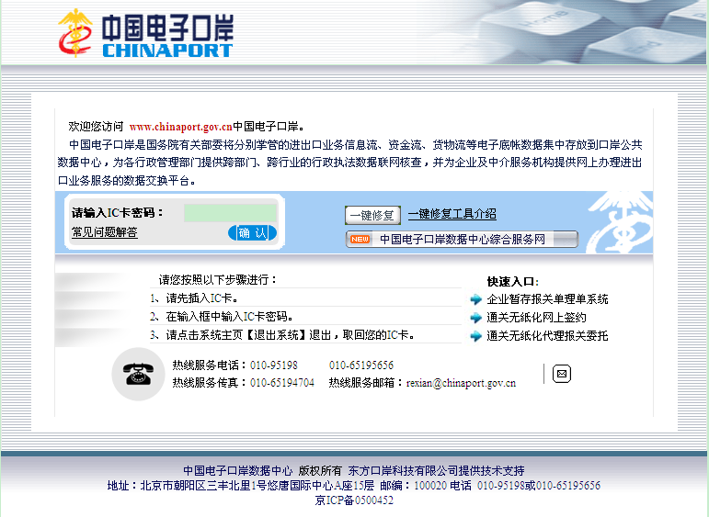
图 1.1

将IC卡插入IC卡读卡器中或将Ikey卡插入USB接口，输入登录密码，点击确认按钮，进入企业首页，如图1.2所示。
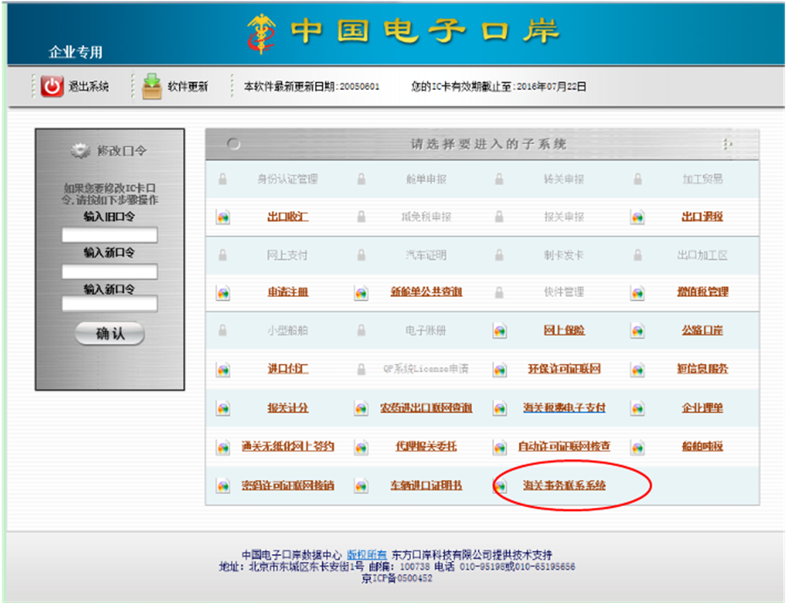
图 1.2
用户点击“海关事务联系系统”，进入“海关事务联系系统”首页，如图1.3所示。
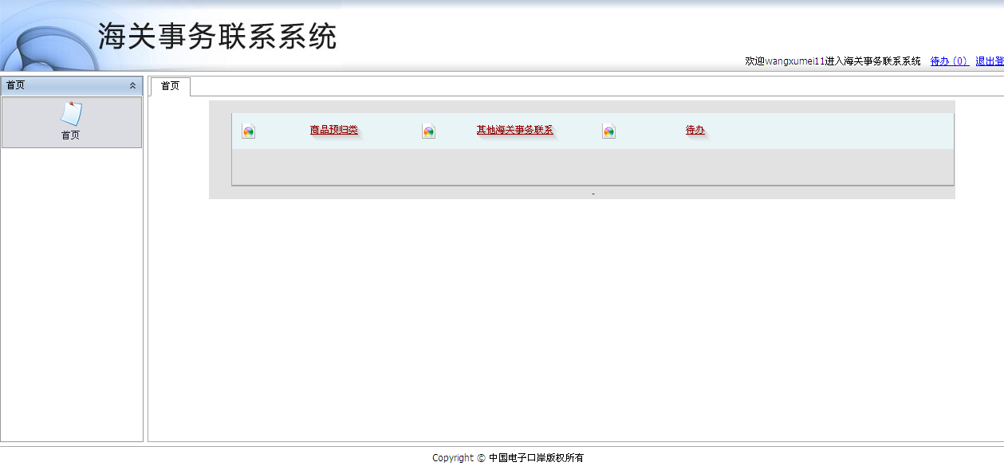
图 1.3
用户点击“其他海关事务联系”，进入“其他海关事务联系”首页，如图1.4所示。
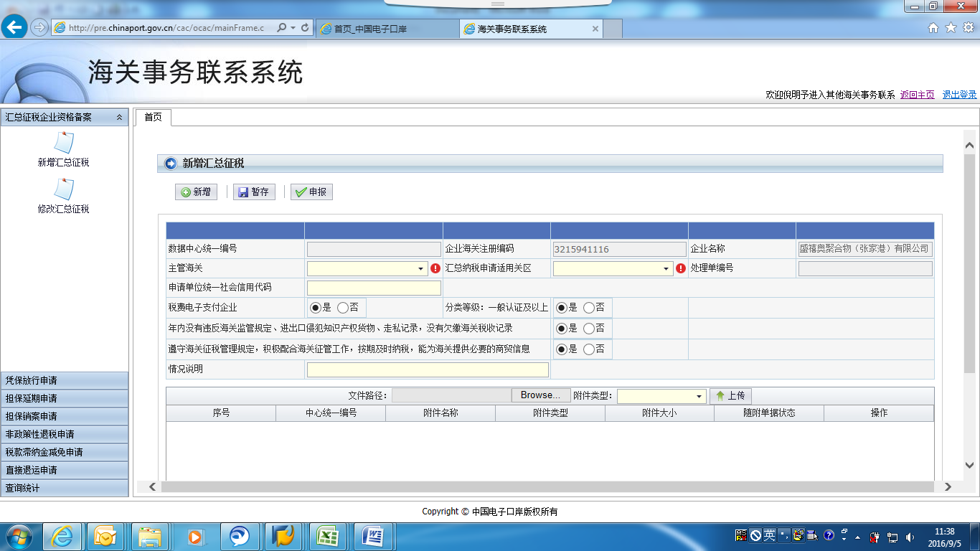
图 1.4
  - 操作介绍

税款滞纳金减免申请

新增滞纳金减免申请
说明：持卡企业，进行税款滞纳金减免申请
操作：在点击界面左侧菜单，选择 “税款滞纳金减免申请”-“新增税款滞纳金减免”，进入“新增税款滞纳金减免”界面，如图2.1所示。
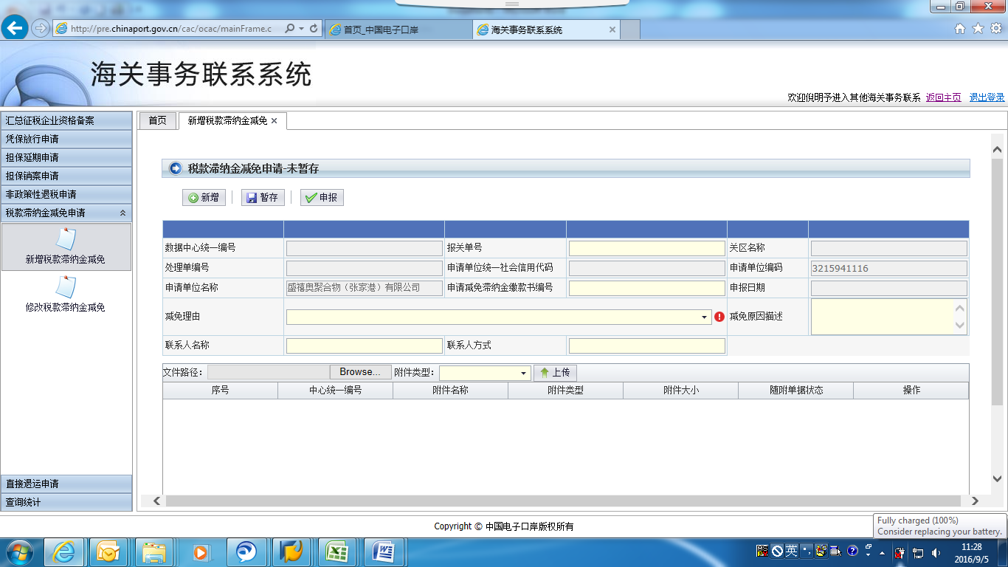
图2.1
录入
企业海关注册编码、企业名称字段由系统自动反填当前企业操作员卡的信息；
录入报关单号、滞纳金缴款书编号、减免理由、减免原因描述，关区名称由系统根据滞纳金缴款书编号自动填写。

输入框提示
录入的字段不满足录入条件时，会在对应的输入框旁边用提示用户，鼠标放在，可显示提示信息。

附件上传
点击“浏览”按钮，选择要上传的附件，点击“打开”按钮，再通过下拉框选择附件类型，
点击“上传”按钮，系统反馈附件上传状态，弹出提示框提示上传成功，并在附件上传列表中显示；
注：附件必须为pdf文件类型，单个附件大小不能超过4M。

暂存
数据录入完毕，可点击暂存按钮，对当前录入的内容进行保存，界面弹出提示框，提示“暂存成功”，如图2.2所示。
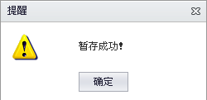
图2.2

申报
数据录入完毕，可点击申报按钮，对当前录入的内容进行申报，界面弹出提示框，提示“申报成功”，如图2.3所示。
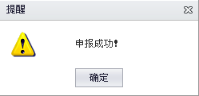
图2.3

修改滞纳金减免
说明：对于“暂存”、“海关退单,补充资料”、“海关入库失败”的税款滞纳金减免申请，可进行修改操作。
对于“暂存”的税款滞纳金减免申请，可进行删除操作。

操作：点击界面左侧菜单，选择 “税款滞纳金减免申请”-“修改该税款滞纳金减免”，进入“修改该税款滞纳金减免”界面，如图2.4所示。
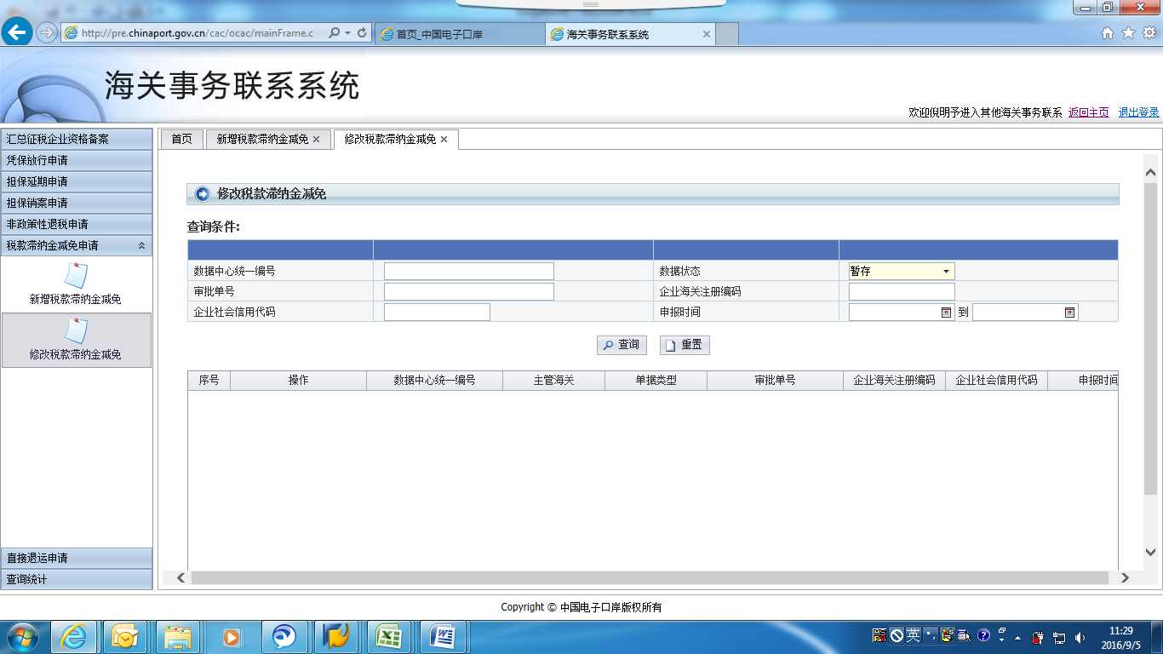
图2.4
录入
查询条件为：数据中心统一编号、数据状态、审批单号、企业海关注册编码、企业社会信用代码、申报时间，其中数据状态为必填，其他查询条件为非必填。

查询并修改数据
录入查询条件后，点击查询按钮，查询结果显示符合查询条件的滞纳金减免申请，
对于需要修改的数据，点击对应操作栏的“修改”按钮，进入税款滞纳金减免明细界面，如图2.5所示。录入需要修改的字段，然后点击暂存或申报按钮。
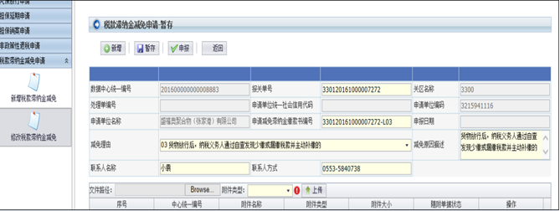
图2.5

删除
在查询结果列表，对于“暂存”的数据，点击对应操作栏的“删除”按钮，系统弹出提示框，如图2.6所示，点击“确定”按钮，该数据被删除；点击“取消”按钮，取消删除操作。
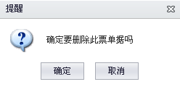
图2.6

查询统计

企业申请单查询
说明：持卡企业，查询企业申请数据
操作：点击界面左侧菜单，选择 “查询统计”-“企业申请单查询”，进入“企业申请单查询”界面，如图2.7所示。
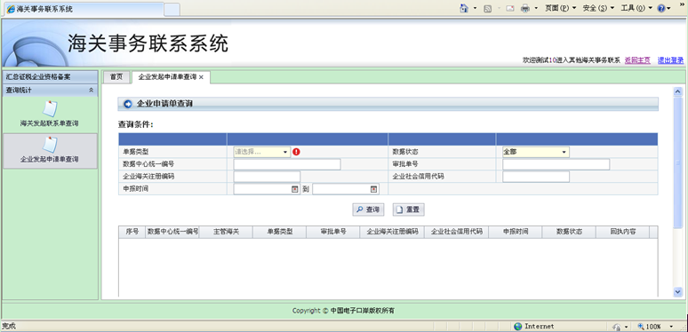
图2.7

录入
查询条件为：单据类型、数据状态、数据中心统一编号、审批单号、企业海关注册编码、企业社会信用代码、申报时间，其中单据类型为必填，其他查询条件为非必填。
查询和查看

录入查询条件后，点击查询按钮，查询结果显示符合查询条件的企业申请单，
在查询结果列表，点击某条记录操作栏的“查看”按钮，可查看滞纳金减免申请明细，如图2.8所示。
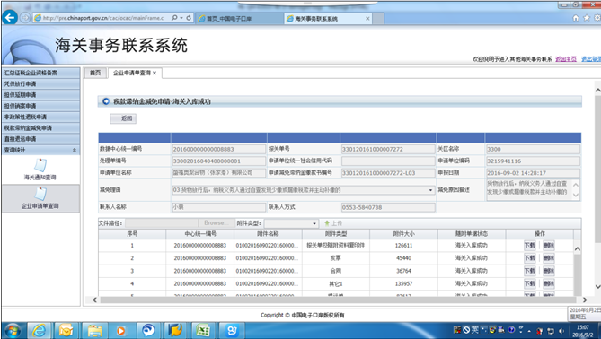
图2.8
修改
在查询结果列表，对于需要修改的数据，点击对应操作栏的“修改”按钮，进入税款滞纳金减免明细界面，录入需要修改的字段，然后点击暂存或申报按钮。

删除
在查询结果列表，对于需要删除的数据，点击对应操作栏的“删除”按钮，系统弹出提示框，如图2.9所示，点击“确定”按钮，该数据被删除；点击“取消”按钮，取消删除操作。
图2.9

2.2.2 税款滞纳金减免协议打印
说明：持卡企业，打印税款滞纳金减免协议
操作：点击界面左侧菜单，选择 “查询统计”-“企业申请单查询”，进入“企业申请单查询”界面，如图2.10所示。

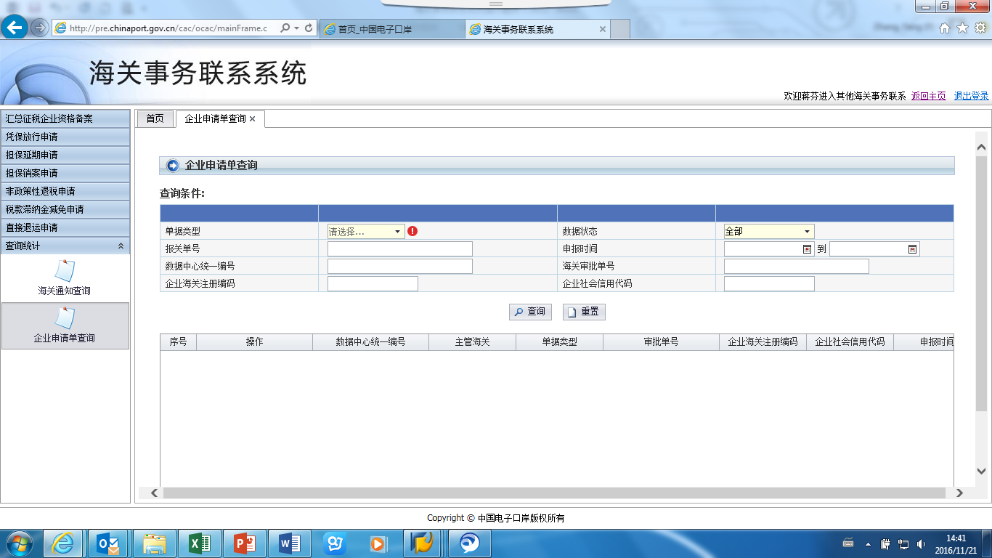
图2.10

单据类型选择-滞纳金减免申请，如图2.11所示
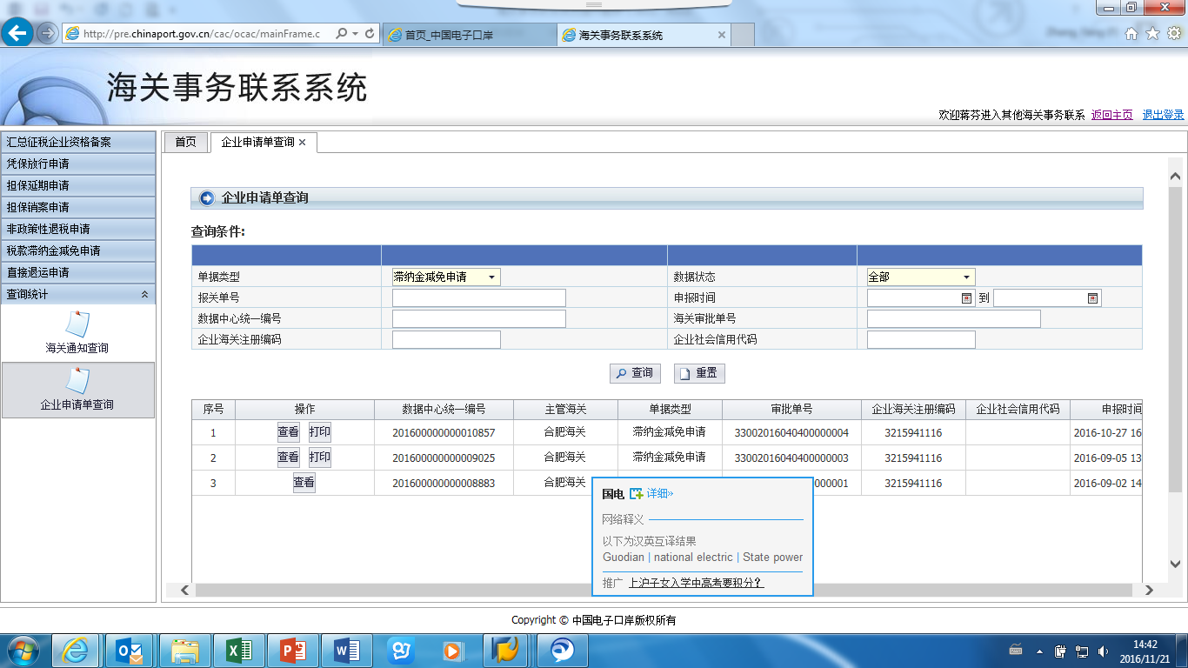
图2.11

点击序号1这票“查看”按钮，可以看到状态为“已同意”，如图2.12所示
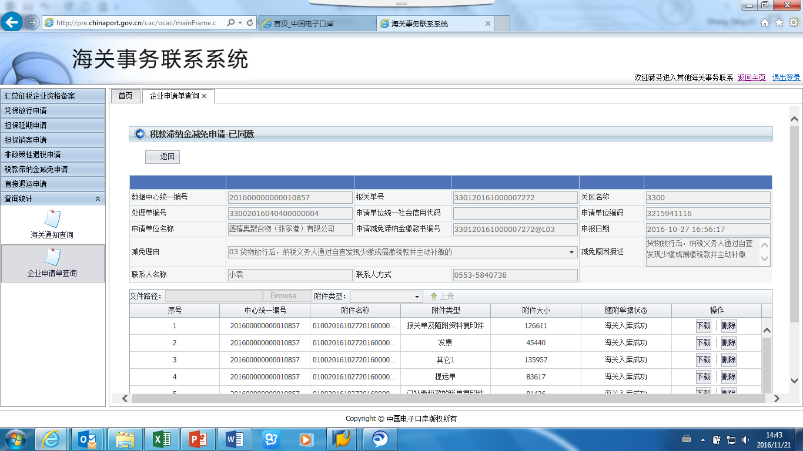
图2.12

点击序号1这票“打印”按钮，打印税款滞纳金减免协议，如图2.13所示

（因目前电子口岸端税款滞纳金减免协议的打印功能存在异常，已提交上报系统优化任务书，待系统完善后再予补充图示）

待办
说明：持卡企业，可查看本企业的所有待办业务。
操作：用户可点击首页的右上角->待办及待办数量的链接，如图2.10

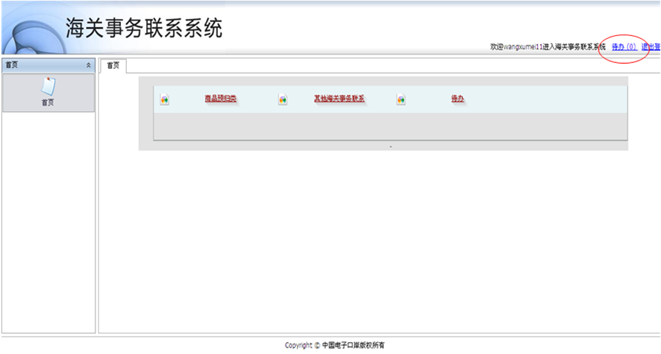
图2.14

退出系统
点击海关事务联系系统各界面右上角的退出登录，即可退出已登录的用户，返回登录主界面。

常见问题解答
- 附件上传时无反应，是什么原因？
答：建议将海关事务联系系统设置为“受信任站点”，并将ACTIVE X控件设置设为“启用”，附件即能上传成功。
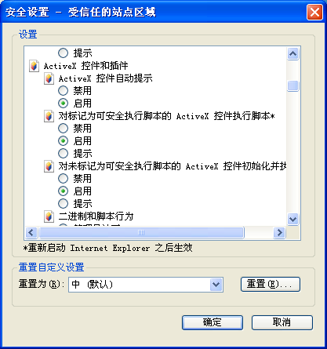
图3.1

2、为什么一直是成功发往海关状态？
答：附件在传输过程中，会有传输失败等情况，请在页面查询到数据后，点查看按钮，在附件上传列表里面关注附件传输状态

3、为什么不让传输图片文件？
答：目前对上传附件的格式要求为“.PDF”格式，不允许上传其他格式的附件。
附件最大支持4M，如果超过4M，建议拆分多个附件分别上传

